

REPUBLIQUE DU BENIN
********
MINISTERE DE L’ENSEIGNEMENT SUPERIEURE
ET DE LA RECHERCHE TECHNIQUE
********
UATM GASA-FORMATION
********
PROJET DE FIN DE COURS
********
FILIERE : Génie Électrique (GE) OPTION : Systèmes Informatiques et
Logiciels (SIL)
Niveau : 1ʳᵉ année de Licence (L1)
THEME :
Projet de gestion des inscriptions et des bulletins en Python

Réalisé par : Sous la direction de :
AFOUTOU Luc M. DJOHOU Carmel
AÏNADOU Mondoukpè Emeric

Année Académique : 2024-2025

PLAN
- INTRODUCTION
- PRESENTATION ET REALISATION DU PROJET
- RESULTATS ET ANALYSES
- CONCLUSION

- INTRODUCTION
Dans le cadre de notre projet Python, nous avons été amenés à créer un module nommé ETUDIANT qui permet d’enregistrer les informations d’un étudiant, de les sauvegarder dans un fichier .csv, de gérer ses notes, et de décider de son passage au niveau supérieur. Ce projet nous permet de mettre en pratique les notions de programmation orientée objet, de fichiers, de fonctions, et d’interaction avec l’utilisateur.

- PRESENTATION ET REALISATION DU PROJET

QUESTION 1 : Créer une classe « Etudiant » avec des attributs privés et leurs getters/setters

🎯 Objectif :
Créer une classe nommée Etudiant avec les attributs :
- nom
- prénom
- sexe
- date de naissance
- lieu de naissance
Tous ces attributs doivent être privés, c’est-à-dire commencer par __, et on doit aussi créer pour chacun d’eux un getter et un setter.

Étapes réalisées :
- J’ai défini la classe Etudiant avec le mot-clé class.
- J’ai utilisé la méthode __init__() pour initialiser les attributs privés (self.__nom, etc.).
- J’ai ajouté des méthodes getters pour lire les attributs (def get_nom(self) : return self.__nom).
- Puis j’ai mis des méthodes setters pour permettre la modification si besoin (def set_nom (self, nom) : self.__nom = nom).
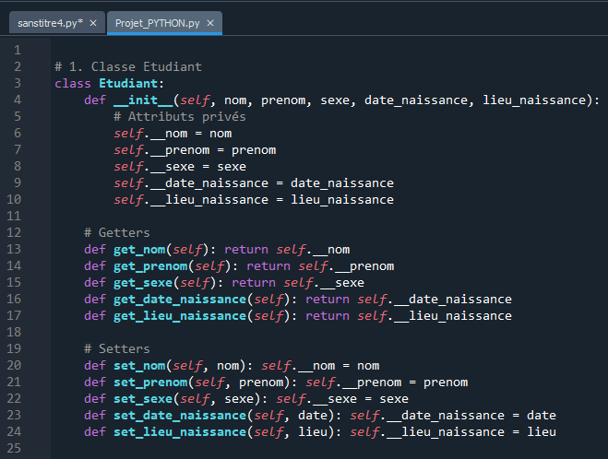

QUESTION 2 : Méthode Infos_Etudiant()

🎯 Objectif :
Créer une méthode appelée Infos_Etudiant() qui affiche toutes les informations d’un étudiant.

Étapes réalisées :
- J’ai défini une méthode dans la classe avec def Infos_Etudiant(self) : .
- J’ai utilisé print() pour afficher chaque information de l’étudiant.

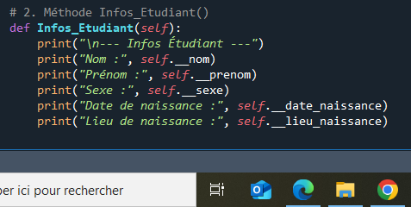

QUESTION 3 : Fonction Inscription() hors classe

🎯 Objectif :
Créer une fonction Inscription() (hors de la classe) qui :
- Demande à l’utilisateur d’entrer les informations.
- Crée un objet Etudiant.
- Affiche les infos.
- Demande à l’utilisateur s’il souhaite enregistrer l'étudiant.

Étapes réalisées :
- J’ai défini une fonction Inscription() en dehors de la classe.
- J’ai utilisé input() pour récupérer les données.
- J’ai construit l’objet étudiant : E = Etudiant(...).
- J’ai appelé la méthode Infos_Etudiant().
- En cas de confirmation, j’ai appelé la méthode enregistrer_base() puis FICHE_INSCRIPTION().

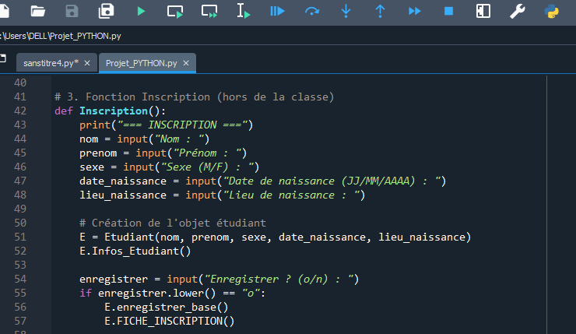

QUESTION 4 : Méthode FICHE_INSCRIPTION()

🎯 Objectif :
Créer une méthode qui :
- Demande le nombre de matières.
- Pour chaque matière, saisit le nom et la note.
- Affiche le bulletin, la moyenne, la décision du jury et les matières à améliorer.

Étapes réalisées :
- J’ai demandé à l’utilisateur combien de matières il a.
- J’ai utilisé une boucle pour saisir les matières et leurs notes.
- J’ai stocké les matières dans un dictionnaire avec leurs notes.
- J’ai affiché les informations et le bulletin.
- J’ai calculé la moyenne et le pourcentage de réussite.
- J’ai affiché la décision et les matières à améliorer si besoin.

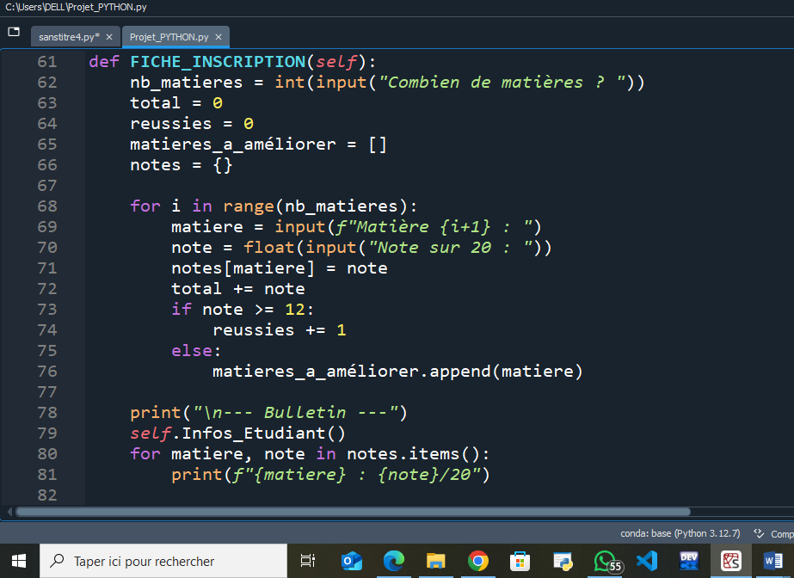

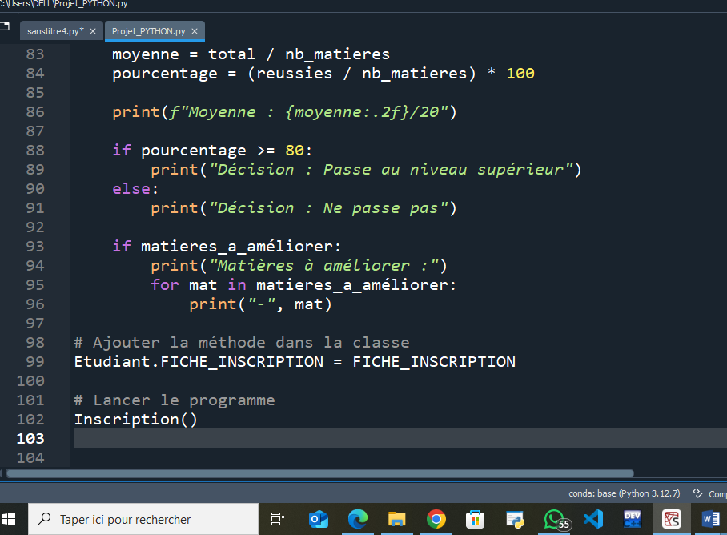

Fonctionnalité supplémentaire : Sauvegarde dans un fichier .csv
Pour sauvegarder, nous avons créé une méthode appelée enregistrer_base() dans la classe Etudiant. Cette méthode permet d’enregistrer automatiquement les informations d’un étudiant (comme le nom, le prénom, le sexe, la date et le lieu de naissance) dans un fichier CSV nommé etudiants.csv. Le format CSV (Comma-Separated Values) est un format qui permet de stocker des données de manière structurée, un peu comme dans un tableau Excel, avec les valeurs séparées par des virgules. Dans notre code, on utilise with open("etudiants.csv", "a") as f: pour ouvrir le fichier en mode ajout (ce qui signifie qu’on ajoute à la fin du fichier sans effacer les anciennes données). Ensuite, on écrit une ligne contenant toutes les informations de l’étudiant avec f.write(...) (sert à écrire directement dans le fichier texte ouvert.), en les séparant par des virgules et en ajoutant un saut de ligne \n à la fin. Cette méthode nous permet de garder une trace de tous les étudiants inscrits, même si le programme est fermé.

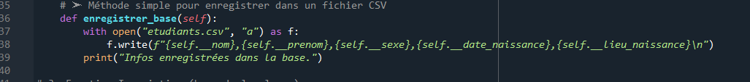

- RESULTATS ET ANALYSES

L’aboutissement de ce projet se traduit par la combinaison de ces différents codes capturés ci-dessus, respectant les exigences de chaque question posée.

Exemple1 : Exemple2 :

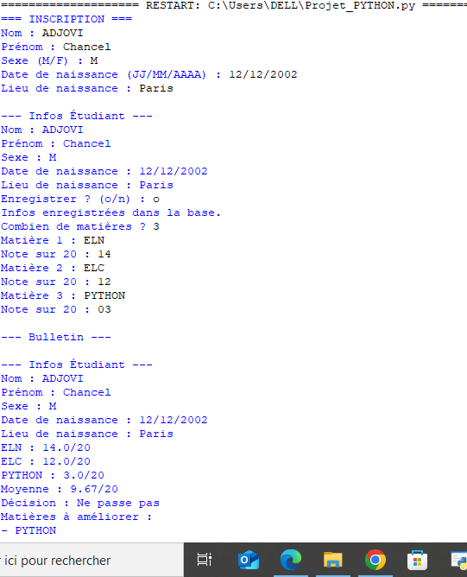
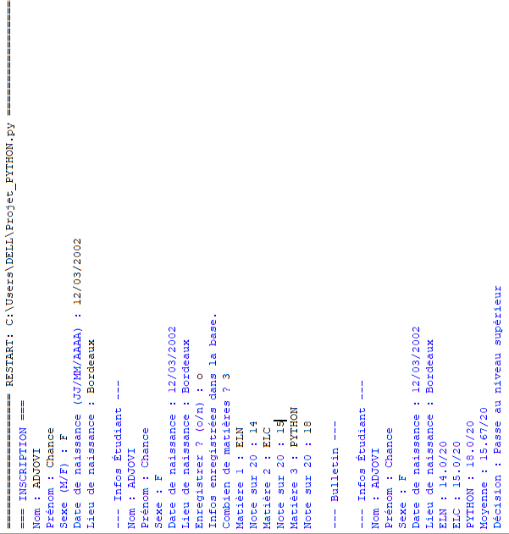

- CONCLUSION
Ce projet m’a permis de mieux comprendre la programmation orientée objet en Python, notamment à travers la création d’une classe avec des attributs privés, l’utilisation des getters et setters, et l’appel de méthodes. J’ai aussi appris à interagir avec l’utilisateur et à enregistrer des données dans un fichier CSV grâce à la méthode f.write(). C’est un projet pratique qui m’a aidé à appliquer les notions vues en cours, et qui pourrait servir de base pour une petite application de gestion d’étudiants dans un cadre réel.

